Отчет по лабораторной работе 2

1. Для заданной на схеме сети настроить протокол STP, назначив явно один из коммутаторов корневым настройкой приоритета.

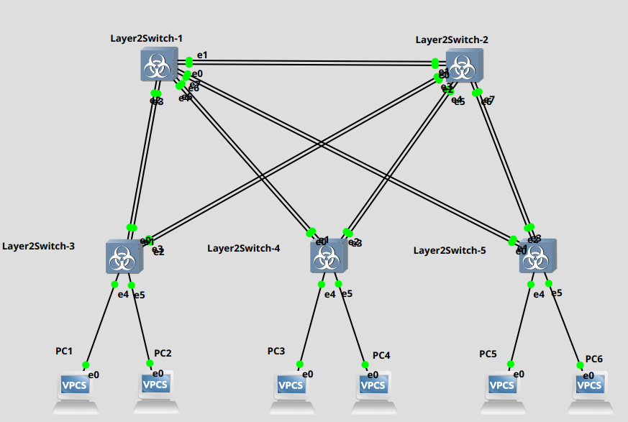

Назначим корневым свич Layer2Switch-1. Для этого уменьшим приоритет на данном свиче:

vIOS-L2-01# spanning-tree vlan 1 priority 0

Проверка:
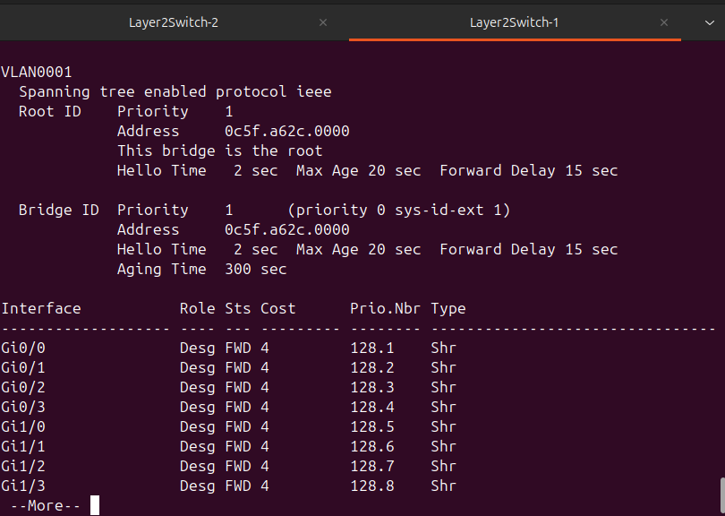
2. Проверить доступность каждого с каждым всех персональных компьютеров.

Настроим ip адреса на ПК. Возьмем для них локальную сеть 172.16.1.0/24.

PC1> ip 172.16.1.1
PC2> ip 172.16.1.2
PC3> ip 172.16.1.3
PC4> ip 172.16.1.4
PC5> ip 172.16.1.5
PC6> ip 172.16.1.6

Проверим доступность с PC1 на все остальные пк:
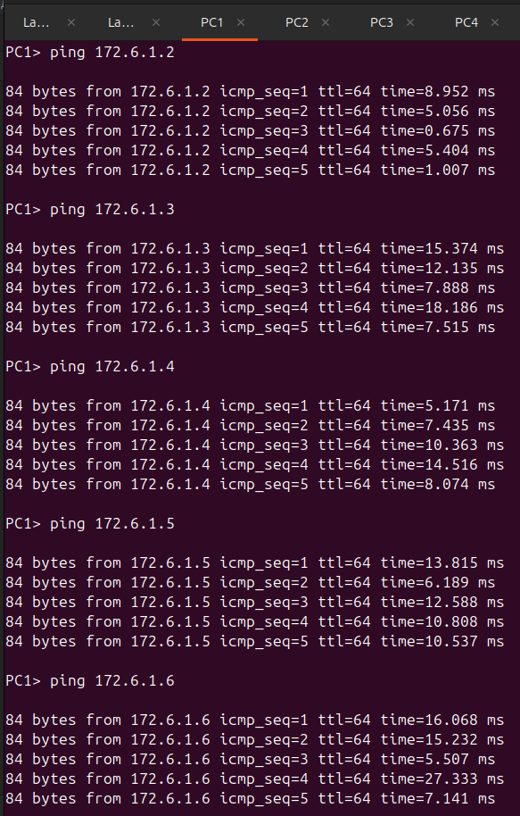

Проверим доступность с PC2 на все остальные пк:
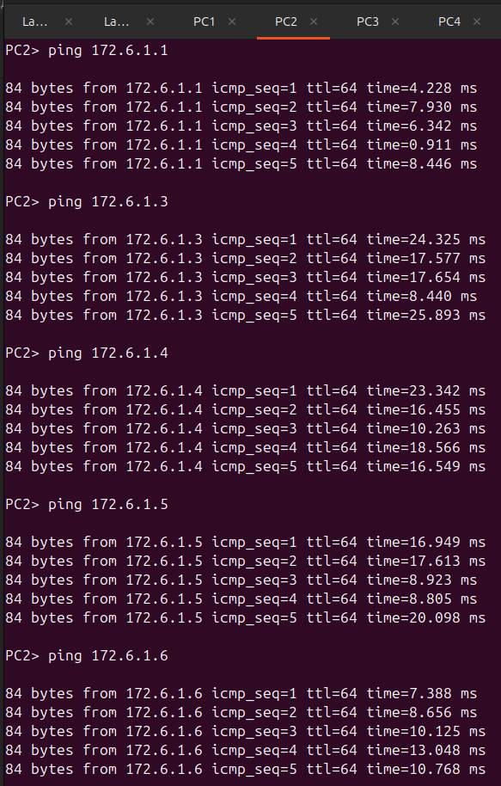

Проверим доступность с PC3 на все остальные пк:
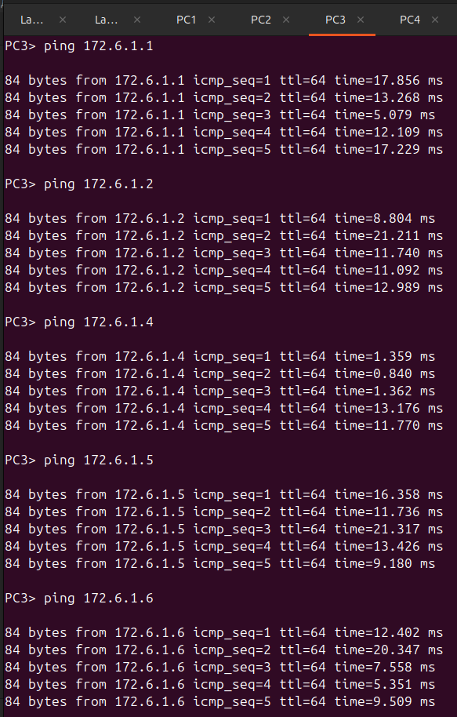
Проверим доступность с PC4 на все остальные пк:
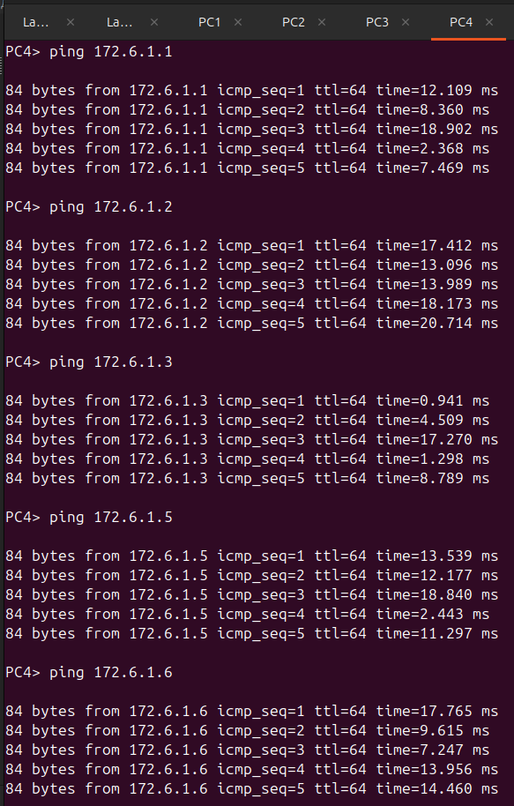
Проверим доступность с PC5 на все остальные пк:

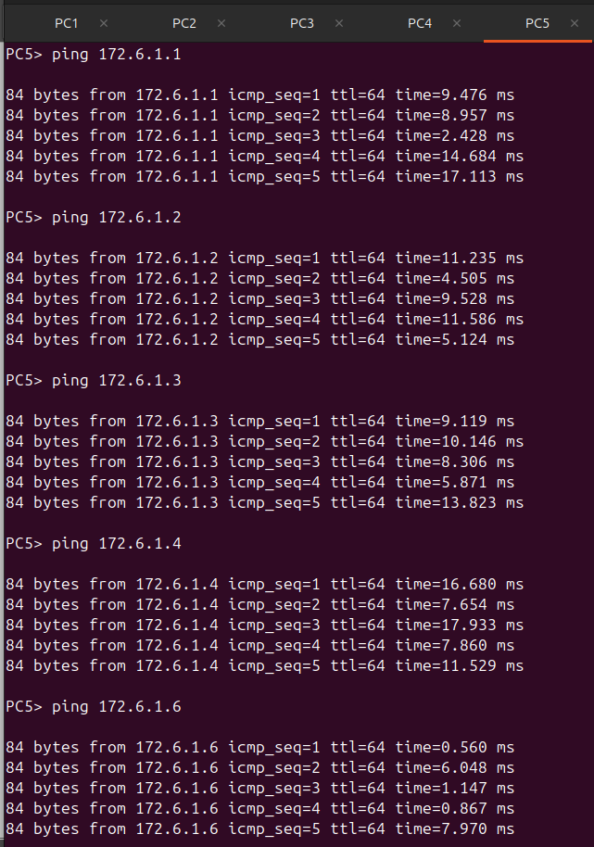
Проверим доступность с PC6 на все остальные пк:

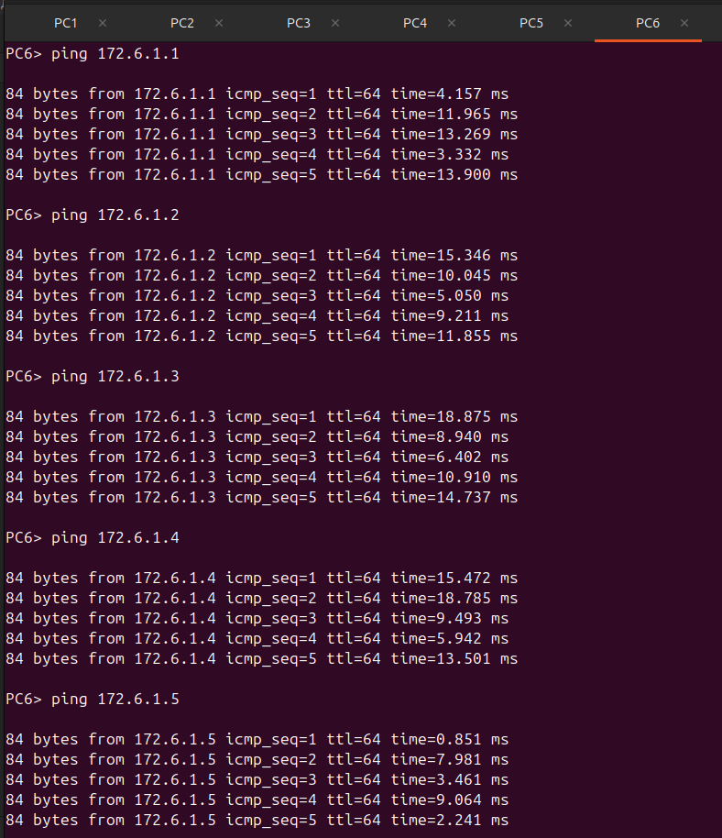
3. На изображении схемы отметить Bridge ID каждого коммутатора и режимы работы портов и стоимости маршрутов.

Layer2Switch1:
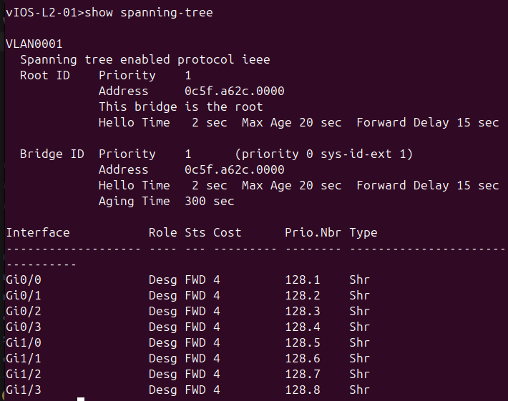
Layer2Switch2:
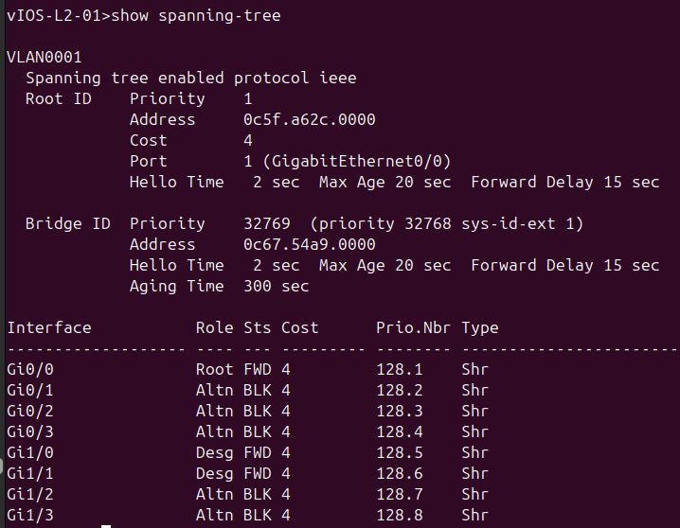
Layer2Switch3:
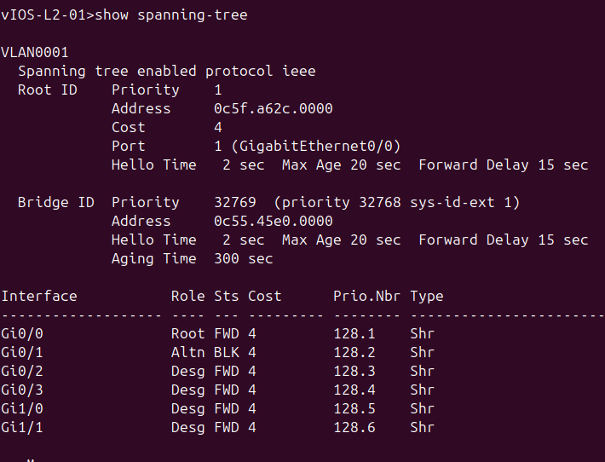

Layer2Switch4: 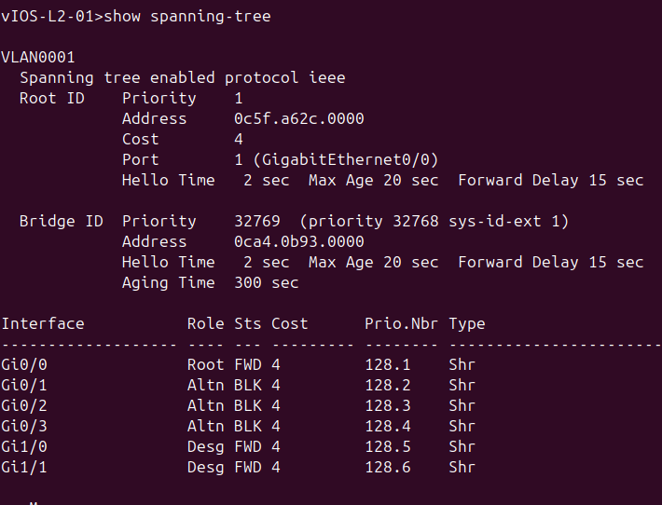
Layer2Switch5: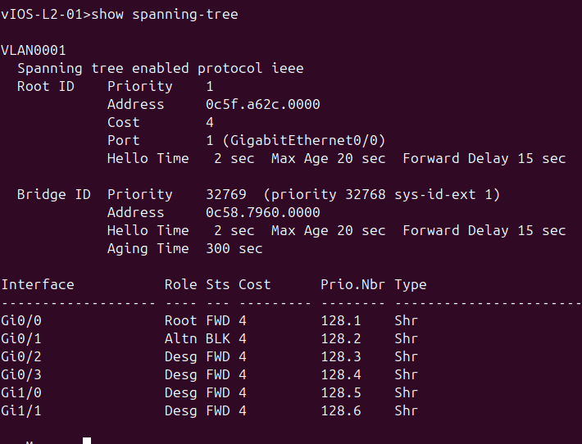

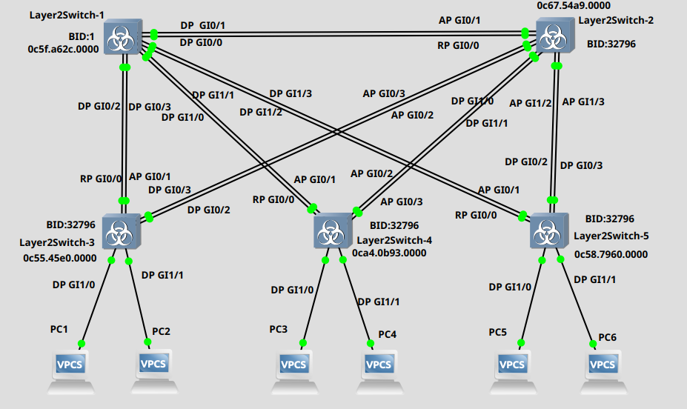
Стоимость маршрутов везде равна 4. Все AP заблокированы.

4. При помощи wireshark отследить передачу пакетов hello от корневого коммутатора на всех линках.

SW1 — SW 2
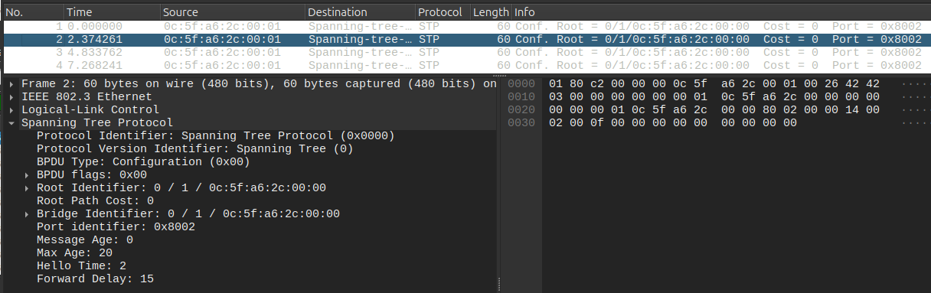

SW 1 — SW 3
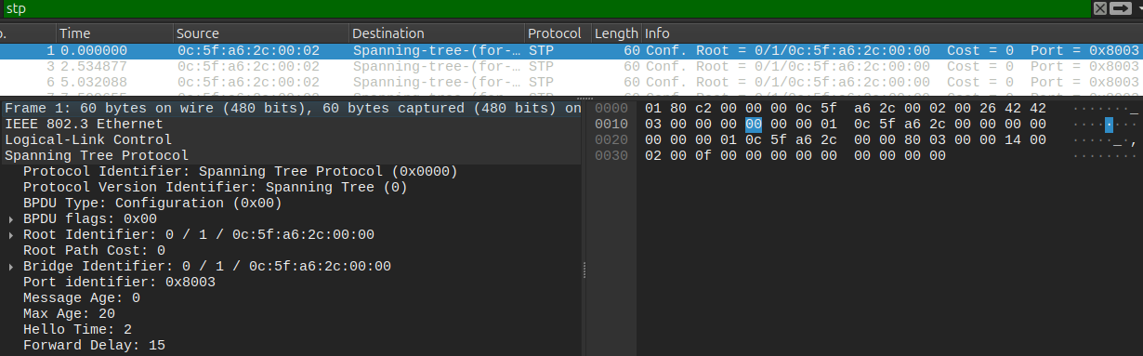

SW 1 — SW 4
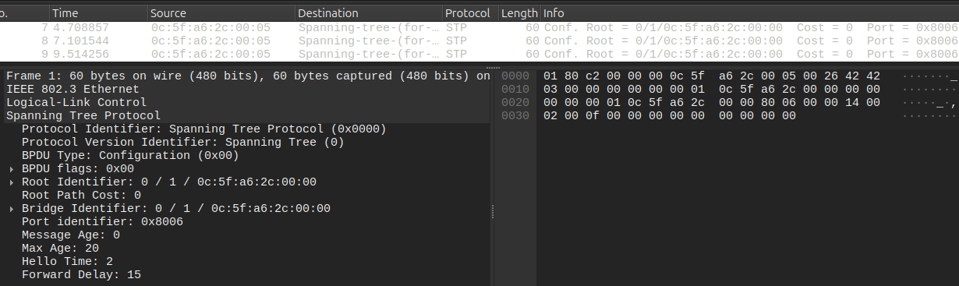

SW 1 — SW 5
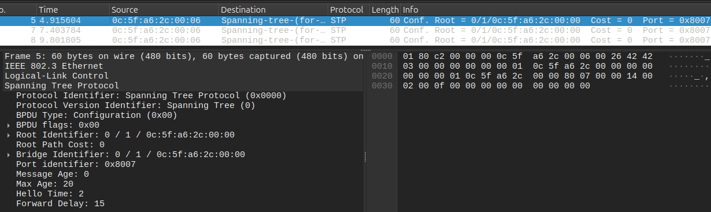
SW 2 — SW 3
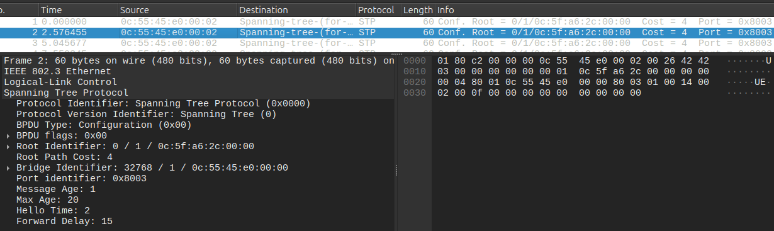

SW 2 — SW 4
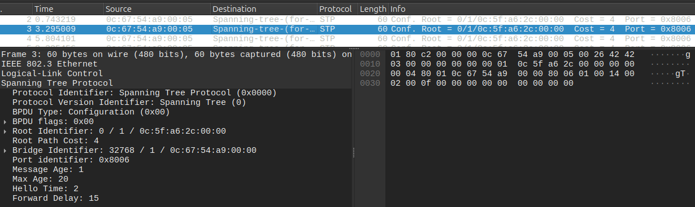

SW 2 — SW 5
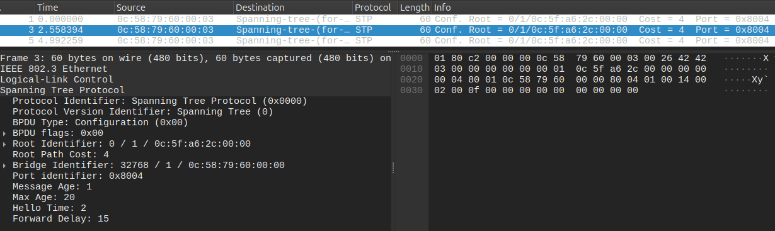

Видно, что корневой коммутатор рассылает hello пакеты каждые 2 секунды, сообщая не-корневым коммутаторам, что он является рутом(на всех коммутаторах это видно). В это же время не-корневые коммутаторы занимаются пересылкой этих hello пакетов. Стоимость напрямую от корневого коммутатора равна 0, а при пересылке через не-корневой коммутатор равна 4

5. Изменить стоимость маршрута порта RP произвольного назначенного (designated) коммутатора, повторить действия из пункта 3.

Увеличим стоимость маршрута RP и AP на коммутаторе Layer2Switch-5.

vIOS-L2-01# conf t
vIOS-L2-01(config)# int gi0/0
vIOS-L2-01(config-if)# spanning-tree cost 10
vIOS-L2-01(config)# int gi0/1
vIOS-L2-01(config-if)# spanning-tree cost 10

Проверим конфигурацию STP 5 коммутатора:
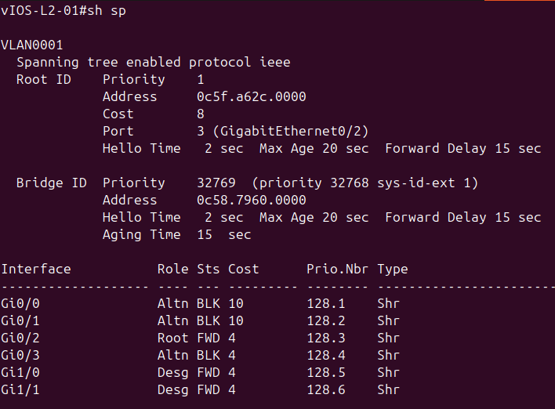
Видно, что RP порт на интерфейсе GI0/0 сменился на интерфейс GI0/2, который до этого являлся назначенным (DP) и шел через коммутатор Layer2Switch-2.

В результате схема сети примет следующий вид:
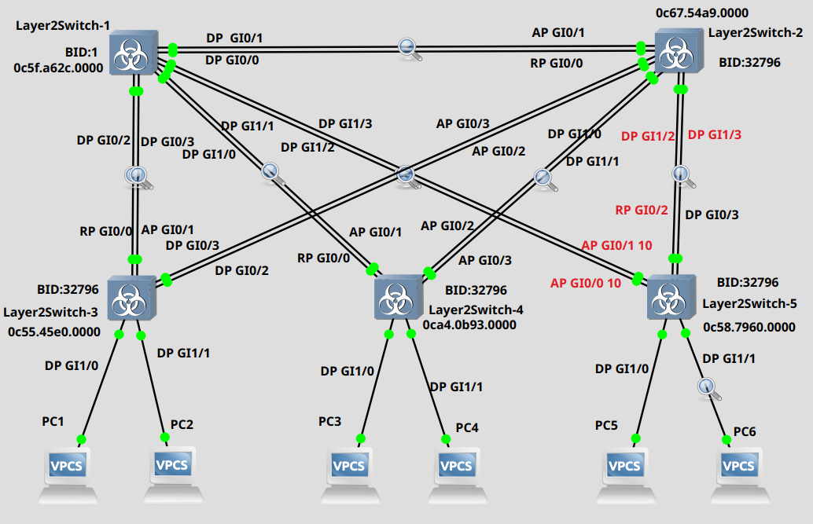
Изменилась конфигурация только коммутатора Layer2Switch-5 и Layer2Switch-2. Измененные порты выделены красным. Стоимость изменилась и стала равной 10 только на измененных портах Layer2Switch-5 GI0/0 и GI0/1, на всех других осталась равной 4.

Отсюда видно, что дерево STP перестраивается при каждом изменении конфигурации любого из устройств. Важным параметром остается стоимость маршрута между коммутаторами. Данный пункт показал, что можно лично устанавливать необходимый маршрут передачи, изменяя стоимость маршрутов.

